Introducción a la adopción de las recomendaciones de TNFD
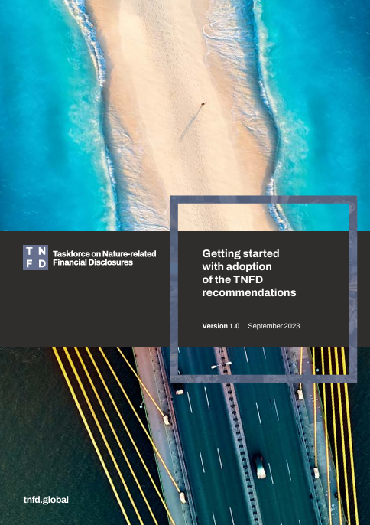

Introducción
El TNFD ha elaborado un conjunto de recomendaciones y orientaciones adicionales para ayudar a varias organizaciones a comenzar con la identificación, evaluación, gestión y divulgación de sus problemas relacionados con la naturaleza material. Las recomendaciones del TNFD son coherentes con los objetivos de las políticas globales y los estándares internacionales de informes de sostenibilidad, se basan en la ciencia y están diseñadas para permitir que las organizaciones de todas las jurisdicciones comiencen ahora y aumenten su ambición de divulgación con el tiempo.
No existe una única forma de comenzar con las recomendaciones de TNFD, ya que cada organización es diferente y, por lo tanto, tendrá su propio camino hacia la adopción. Pero, como en cualquier camino, dar el primer paso es lo más importante.
Esta guía incluye un conjunto de pasos clave que su organización debe tener en cuenta al comenzar, y consejos sobre cómo abordar algunos de los aspectos prácticos a medida que se prepara para evaluar y divulgar los cuatro pilares de la divulgación de TNFD. Esta orientación debe utilizarse en combinación con las Recomendaciones TNFD y el conjunto de Orientaciones adicionales.
Esta guía fue elaborada por el TNFD en colaboración con Business for Nature, Capitals Coalition, CDP, la Fundación Finance for Biodiversity (FfB), la Iniciativa Financiera del Programa de las Naciones Unidas para el Medio Ambiente (UNEP FI), EL PACTO MUNDIAL DE LAS NACIONES UNIDAS, el Consejo Empresarial Mundial para el Desarrollo Sostenible (WBCSD), el Foro Económico Mundial (FEM) y con aportes de los Principios de Inversión Responsable (PRI).
La degradación de la naturaleza y las acciones destinadas a conservarla, restaurarla y utilizarla de manera sostenible presentan riesgos y oportunidades significativos para las empresas, las finanzas y la sociedad, tanto ahora como en el futuro. A pesar de su importancia económica y financiera, pocas organizaciones han evaluado y divulgado sistemáticamente sus problemas relacionados con la naturaleza (dependencias, impactos, riesgos y oportunidades). En el pasado, esto se ha debido en gran medida a la falta de requisitos por parte de los gobiernos y los reguladores del mercado y a la limitada disponibilidad y comprensión de herramientas, métricas y datos relacionados con la naturaleza. Sin embargo, ambos están cambiando rápidamente.

Las recomendaciones del TNFD proporcionan una forma para que las organizaciones divulguen sus problemas relacionados con la naturaleza, en consonancia con la línea de base de los informes de sostenibilidad global, los requisitos normativos existentes y emergentes y en respuesta a las crecientes demandas de los inversores de más información sobre estos temas.

La presentación de informes corporativos sobre cuestiones relacionadas con la naturaleza está evolucionando a buen ritmo. Varias jurisdicciones tienen, o están desarrollando, normas y reglamentos de presentación de informes relacionados con la naturaleza (Recuadro 1). Las recomendaciones del TNFD proporcionan una forma voluntaria para que las organizaciones divulguen sus problemas relacionados con la naturaleza, en consonancia con la línea de base de los informes de sostenibilidad global, los requisitos normativos existentes y emergentes, y en respuesta a las crecientes demandas de los inversores de más información sobre estos temas.1

Recuadro 1: La evolución del panorama de la presentación de informes corporativos relacionados con la naturaleza
• En junio de 2023, el Consejo de Normas Internacionales de Sostenibilidad (ISSB, por sus siglas en inglés) emitió sus dos primeras Normas de Divulgación de Sostenibilidad NIIF: NIIF S1 Requisitos Generales para la Divulgación de Información Financiera relacionada con la Sostenibilidad y NIIF S2 Revelaciones relacionadas con el Clima. También ha comenzado a trabajar en una serie de cuestiones relacionadas con la naturaleza como extensiones de sus normas inaugurales, y ha señalado su intención de aprovechar la labor del TNFD como parte de su futura elaboración de normas.
• En julio de 2023, la Comisión Europea adoptó las Normas Europeas de Presentación de Información en materia de Sostenibilidad (ESRS) para su uso por parte de todas las empresas sujetas a la Directiva de Presentación de Información Corporativa en materia de Sostenibilidad (CSRD). Esto se suma a otras regulaciones relacionadas con la UE, incluido el Reglamento de Divulgación de Finanzas Sostenibles (SFDR). En virtud de estos requisitos, las empresas y las instituciones financieras con una actividad sustancial en la UE deben ahora divulgar información relacionada con la naturaleza.
• Otros reguladores, como los de India y Brasil, ya exigen divulgaciones corporativas relacionadas con la naturaleza o han señalado su intención de introducir requisitos de divulgación relacionados con la naturaleza tras la incorporación de divulgaciones relacionadas con el clima alineadas con el TCFD en las regulaciones.

El panorama de herramientas, métricas y datos relacionados con la naturaleza también está avanzando, en parte impulsado por las mejoras en las tecnologías y técnicas. Las pruebas piloto del borrador del marco TNFD han demostrado que, a pesar de los desafíos actuales con los datos relacionados con la naturaleza, las organizaciones pueden comenzar con la identificación y evaluación de problemas relacionados con la naturaleza utilizando los conjuntos de datos y las herramientas analíticas disponibles en la actualidad. A medida que se sigan abordando estos desafíos de datos, surgirán más herramientas, métricas y datos.
El TNFD ha elaborado un conjunto de recomendaciones y orientaciones adicionales de apoyo que son prácticas de aplicar para fomentar su adopción generalizada. Las recomendaciones del Grupo de Trabajo se basan en amplias consultas de mercado y pruebas piloto durante un período de dos años. Las organizaciones que han puesto a prueba piloto el borrador del marco TNFD han subrayado su eficacia (Recuadro 2) y algunas tienen ahora la intención de divulgar información relacionada con la naturaleza.

Recuadro 2: Testimonios de pruebas piloto
"La puesta a prueba del marco TNFD ha sido un paso importante en nuestra ambición de mitigar los impactos negativos y contribuir a la protección de la naturaleza y la biodiversidad. El uso del enfoque LEAP ha fortalecido la colaboración entre las unidades de negocio y nos ha permitido avanzar en el conocimiento dentro de la organización sobre la naturaleza y la biodiversidad. ¡Animamos a otras organizaciones a dar el SALTO y empezar!" Jefe de Sostenibilidad del Grupo Danske Bank (organización con sede en Dinamarca, banco comercial)
"La metodología LEAP propuesta por TNFD ha sido fundamental para remodelar nuestra comprensión de las dependencias y los impactos relacionados con la naturaleza. Sobre la base de este progreso, nos complace anunciar nuestros planes para un informe integrado sobre el clima y la naturaleza para 2025". Jefe de Sostenibilidad y Descarbonización en el Grupo Ecopetrol (organización con sede en Colombia, Petróleo y Gas - Exploración y Producción)
"Utilizar el enfoque LEAP del TNFD para explorar los riesgos y oportunidades relacionados con la naturaleza asociados con el desarrollo de infraestructura ha sido una experiencia fascinante y reveladora. En particular, hemos acogido con beneplácito la oportunidad de tener más confianza en el uso de los diversos conjuntos de datos que son tan importantes dentro del enfoque LEAP". Asesor Senior de ESG de AECOM (organización con sede en EE. UU., Servicios de Ingeniería y Construcción, y Servicios Profesionales y Comerciales)
"El enfoque LEAP del TNFD nos ayuda a identificar los lugares donde la pérdida de biodiversidad es una preocupación en nuestra cadena de valor, y a contramedidas para mitigar los riesgos potenciales y maximizar las oportunidades. Encontramos útiles los aprendizajes clave y los hallazgos del análisis que alimentarán nuestras estrategias para abordar los riesgos y oportunidades asociados a la naturaleza". Director Ejecutivo, jefe de Sostenibilidad de Asahi Group Holdings (organización con sede en Japón, Bebidas Alcohólicas)
"La metodología LEAP del TNFD permite profundizar en un análisis detallado de los riesgos y oportunidades del impacto de las inversiones en la biodiversidad. El análisis de los riesgos socioambientales de los activos garantiza el cumplimiento de las leyes ambientales, como el Código Forestal Brasileño y las regulaciones de tierras, las superposiciones con tierras indígenas y comunidades tradicionales, las áreas protegidas, los frentes de deforestación, las regiones con estrés hídrico, los puntos calientes de biodiversidad y otros aspectos materiales para la naturaleza". Jefe de Inversión Sostenible y Compromiso de JGP (organización con sede en Brasil, Gestión de Activos)
"En 2022, utilizamos la metodología TNFD LEAP (Localizar, Evaluar, Evaluar y Preparar) para realizar una evaluación de materialidad que nos permitió profundizar nuestra comprensión de los riesgos y oportunidades físicos y de transición de GSK en cada componente de la naturaleza. Incluimos una divulgación inicial utilizando el borrador de las directrices de TNFD en nuestro informe anual más reciente, con un enfoque particular en la estrategia, las métricas y los objetivos". Jefe de Gabinete del director Financiero de GSK (organización con sede en el Reino Unido, Biotecnología y Productos Farmacéuticos)
"El marco TNFD nos ha ayudado a estructurar muchas de las actividades que realizamos actualmente y nos guía en la integración de la gestión de riesgos para todos los aspectos de la naturaleza y los servicios ecosistémicos de una manera holística". Responsable de Biodiversidad de Iberdrola (organización española, Compañías Eléctricas y Generadores de Energía)

Por dónde empezar
El TNFD reconoce que la comprensión de la importancia de las cuestiones relacionadas con la naturaleza en una organización, la recopilación de la información necesaria y la realización de análisis pertinentes llevará tiempo y recursos. Ya sea en relación con el clima, la esclavitud moderna, la ciberseguridad u otros vectores de riesgo, las organizaciones están familiarizadas con la necesidad de adaptar y evolucionar sus procesos de gestión de riesgos y de informes corporativos a medida que surgen nuevos problemas y desafíos.

No existe una única forma de empezar con las recomendaciones del TNFD, ya que cada organización es diferente y, por lo tanto, tendrá su propia vía de adopción.

A medida que las organizaciones comiencen su camino de adopción de TNFD y las cuestiones relacionadas con la naturaleza pasen a la corriente principal de informes, las prácticas y técnicas evolucionarán rápidamente, como lo han hecho con el clima. Estas mejoras, incluidos los datos y el análisis, apoyarán la evaluación de las cuestiones relacionadas con la naturaleza y respaldarán el aumento de la calidad y el alcance de las divulgaciones.

Recuadro 3: De un vistazo: divulgaciones recomendadas por el TNFD
Aspectos destacados
• Cuatro pilares de divulgación basados en las recomendaciones del TCFD y consistentes con las Normas de Divulgación de Sostenibilidad IFRS de ISSB.
• 14 divulgaciones recomendadas.
• Se incluyeron las 11 divulgaciones recomendadas por el TCFD para fomentar y apoyar la presentación de informes integrados sobre el clima y la naturaleza.
• Incorporación de dependencias, impactos, riesgos y oportunidades relacionados con la naturaleza.
• Totalmente alineado con el requisito de la Meta 15 del Marco Mundial para la Diversidad Biológica de divulgar las dependencias, los impactos y los riesgos.

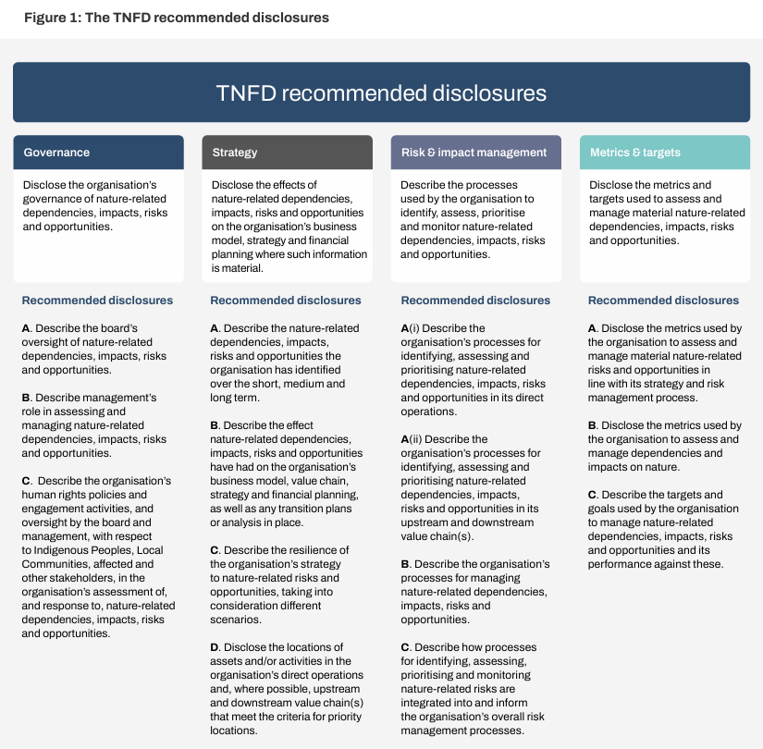
Perspectivas de la adopción del TCFD
Comprender la adopción voluntaria de las recomendaciones del TCFD es informativo a la hora de considerar las posibles vías para la adopción del TNFD. En los primeros años, tras la publicación de las recomendaciones del TCFD en 2017, las organizaciones divulgaron un pequeño conjunto de recomendaciones del TCFD. De acuerdo con los informes de estado del TCFD, durante los primeros dos años, en promedio, se divulgaron alrededor de dos de las 11 divulgaciones recomendadas. Para el año fiscal 2019, alrededor del 25% de las organizaciones divulgaron información alineada con más de cinco de las divulgaciones recomendadas por el TCFD, y menos del 5% divulgó información alineada con al menos 10 divulgaciones recomendadas.
Con el tiempo, la proporción de organizaciones que divulgan información alineada con el TCFD ha crecido de manera constante. Del alrededor de 400 organizaciones encuestadas por el TCFD, más del 70% divulgó información relacionada con el clima para el año fiscal 2021, en comparación con el 45% en 2017. La amplitud de las divulgaciones alineadas con el TCFD también ha aumentado. Del alrededor de 1.400 organizaciones revisadas que utilizan tecnología de IA, el 80 % de estas empresas divulgaron en línea con al menos una de las 11 divulgaciones recomendadas por el TCFD para el año fiscal 2021, el 40 % divulgaron en línea con al menos cinco y el 4 % divulgaron en línea con las 11 divulgaciones recomendadas.
En resumen, los adoptantes del TCFD han ampliado su ambición de divulgación con el tiempo. Por lo tanto, si bien es razonable esperar un patrón similar para la adopción de TNFD, hay varias razones por las que la adopción de TNFD puede ser relativamente más rápida, más amplia y más profunda. En primer lugar, las recomendaciones del TNFD vienen después de las recomendaciones del TCFD y se basan en ellas. Por lo tanto, las organizaciones que ya informan sobre las recomendaciones del TCFD están comenzando con un lenguaje, una estructura y un enfoque familiares para la presentación de informes de sostenibilidad, y tienen procesos, capacidades y prácticas internas sobre los que basarse.
En segundo lugar, las recomendaciones del TNFD están en consonancia con una serie de otros marcos mundiales pertinentes y con la presentación de informes y la evolución de la normativa (recuadro 1).
Perspectivas de una encuesta global de TNFD
Para respaldar la preparación de esta guía, el TNFD llevó a cabo una encuesta global2 en el verano de 2023 a los participantes del mercado (preparadores de informes) para evaluar sus expectativas y planes sobre la adopción de las recomendaciones del TNFD. A los participantes se les hizo una serie de preguntas sobre cómo comenzar con las recomendaciones del TNFD. El número total de encuestados fue de 239, cubriendo 11 sectores, con organizaciones con sede en más de 35 países.
Más de dos tercios (70%) pensaron que podrían comenzar a divulgar alineados con las recomendaciones de TNFD para su año financiero 2025, y el 86% para su año financiero 2026 o antes. Las respuestas positivas a corto plazo provinieron de las empresas en comparación con las instituciones financieras, ya que alrededor de tres cuartas partes (76%) de las empresas y poco menos de dos tercios (63%) de las instituciones financieras sugirieron que podrían divulgar información para 2025 o antes (gráfico 2).
El encuestado promedio sugirió que comenzaría divulgando la mitad (7) de las 14 divulgaciones recomendadas por TNFD. Hubo una variación significativa entre las empresas y las instituciones financieras sobre las divulgaciones con las que comenzarían, lo que subraya cómo los modelos de negocio y las capacidades internas afectan el enfoque de una organización (Figura 3). Las divulgaciones recomendadas con una mayor proporción de respuestas positivas reflejaron ampliamente las divulgaciones recomendadas por el TCFD que tenían un mayor volumen de informes tempranos.
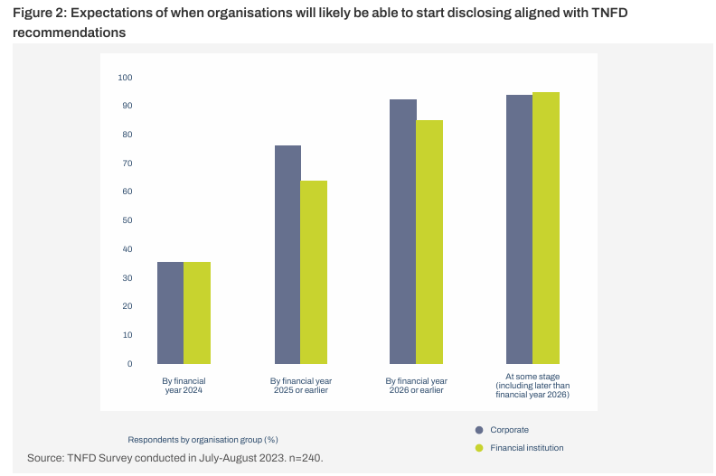
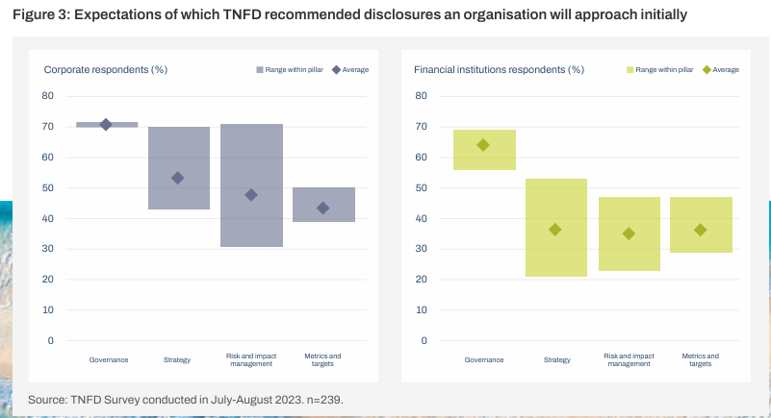

Cómo empezar
Para ayudar a su organización a comenzar, puede unirse a los siguientes grupos para aumentar su aprendizaje y desarrollar capacidad:
• El Foro TNFD, que proporciona una plataforma para que las organizaciones manifiesten su apoyo a la labor del Grupo de Trabajo, contribuyan al desarrollo ulterior de la orientación adicional del TNFD y aprendan unas de otras a través de pruebas piloto y grupos de discusión.
• La Comunidad de Práctica de TNFD dentro del Foro TNFD, que es una plataforma de aprendizaje compartido diseñada para ayudar a las organizaciones en su camino hacia la adopción de las recomendaciones de TNFD. Proporcionará acceso a seminarios web y otras oportunidades de aprendizaje participativo e indicaciones sobre los cursos y programas de desarrollo de capacidades ofrecidos por las organizaciones socias de TNFD.
Pasos clave a tener en cuenta
Su organización también debe tener en cuenta estos siete pasos clave a la hora de empezar con la evaluación y divulgación relacionadas con la naturaleza:
1. Profundice su comprensión de los fundamentos de la naturaleza;
2. Presentar el caso de negocio de la naturaleza y obtener la aceptación de la junta directiva y la gerencia;
3. Comienza con lo que tienes, aprovechando otros trabajos;
4. Planifique la progresión a lo largo del tiempo y comunique sus planes y enfoque;
5. Fomentar el progreso colectivo a través de la participación;
6. Supervise y evalúe su propio progreso de adopción; y
7. Registre su intención de comenzar a adoptar las recomendaciones del TNFD.


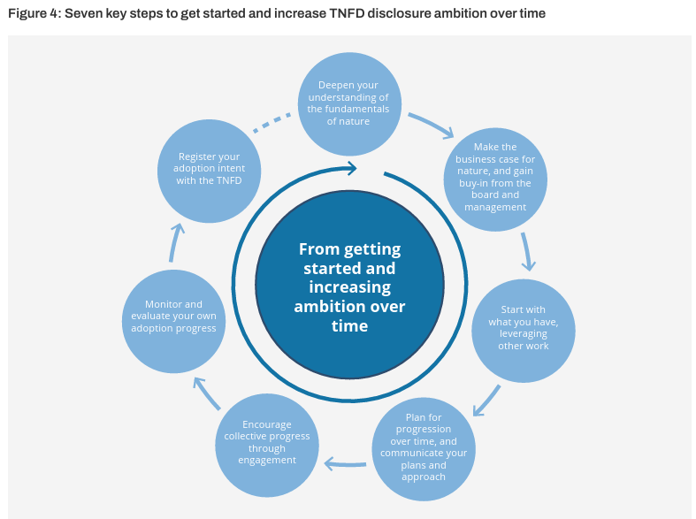
1. Profundiza tu comprensión de los fundamentos de la naturaleza
Para muchas organizaciones, la comprensión de la naturaleza y su relevancia económica y financiera será nueva. Por lo tanto, será vital asegurarse de que los involucrados en los esfuerzos de su organización tengan una comprensión sólida de los fundamentos de la naturaleza y los problemas asociados para las organizaciones. Esto incluye la comprensión de los componentes de la naturaleza (es decir, los reinos, los biomas, los activos ambientales y los servicios ecosistémicos), la biodiversidad como una característica esencial de la naturaleza y los conceptos de dependencias, impactos, riesgos y oportunidades relacionados con la naturaleza.
Durante la última década, los participantes del mercado han desarrollado y aprendido un sistema lingüístico para comprender, debatir, responder y divulgar sobre cuestiones relacionadas con el clima. Sin embargo, no se ha desarrollado un nivel similar de coherencia y madurez de un sistema lingüístico equivalente para la naturaleza en los negocios y la industria. Trabajando en estrecha colaboración con algunas de las principales organizaciones científicas y conservacionistas del mundo y con la SBTN, y sobre la base de iniciativas anteriores, como la Evaluación de los Ecosistemas del Milenio, la Plataforma Intergubernamental Científico-Normativa sobre Diversidad Biológica y Servicios de los Ecosistemas (IPBES), el Protocolo sobre el Capital Natural y otras, el TNFD ha reunido un conjunto de definiciones de conceptos clave, en consonancia con la línea de base mundial para la presentación de informes de sostenibilidad. como la base de un sistema lingüístico accesible al mercado para comprender la naturaleza y los problemas relacionados con la naturaleza.
Al comenzar, su organización puede aprender sobre los fundamentos de la naturaleza a través de las Recomendaciones de TNFD, la Guía adicional de TNFD, el Glosario de TNFD, TNFD in a Box y el Centro de conocimientos de TNFD, que incluyen una variedad de ejemplos y estudios de casos para ayudar a desarrollar la comprensión y la capacidad.
2. Presentar el caso de negocio de la naturaleza y obtener la aceptación de la junta directiva y la gerencia
Cuando la comprensión de la naturaleza es relativamente incipiente, será importante construir y presentar el caso de negocio dentro de su organización, para apoyar las acciones para comprender y abordar los problemas relacionados con la naturaleza.
La construcción de un caso de negocio para la naturaleza debe tener en cuenta:
• El valor económico y financiero de la naturaleza;
• Necesidades de gestión y mitigación de riesgos;
• Oportunidades comerciales impulsadas por la innovación y el aumento de la resiliencia; y
• La viabilidad a largo plazo de los modelos de negocio.
Es posible que su organización ya haya comenzado a analizar un subconjunto de problemas relacionados con la naturaleza, como la deforestación, el agua o la contaminación, lo que proporciona un punto de partida útil para argumentar a favor de tomar medidas sobre la naturaleza de manera integrada.
Una vez presentado el caso de negocio, será importante comprometerse con la junta directiva y la gerencia para obtener un compromiso de adoptar las recomendaciones de TNFD. Este compromiso requerirá que se proporcione información suficiente, necesaria y oportuna sobre cuestiones relacionadas con la naturaleza a la junta directiva y a la dirección. Será importante asegurarse de que los equipos pertinentes tengan un mandato interno para implementar las recomendaciones de TNFD, idealmente como parte de una estrategia de naturaleza más amplia para su organización. El Centro de Conocimiento de TNFD y TNFD in a Box pueden ayudar a su organización en estos esfuerzos.
3. Empieza con lo que tienes, aprovechando otros trabajos
La coherencia de las recomendaciones del TNFD con las recomendaciones del TCFD y las Normas de Divulgación de Sostenibilidad IFRS del ISSB (Recuadro 3) significa que su organización puede comenzar identificando lo que se puede aprovechar en términos de divulgaciones existentes o planificadas alineadas con el TCFD y el ISSB.
Las pruebas piloto del borrador del marco TNFD revelaron que muchas organizaciones estaban sorprendidas por la cantidad de datos relacionados con la naturaleza que ya tenían en sus organizaciones, recopilados, por ejemplo, por su equipo de sostenibilidad o departamento de medio ambiente. Sin embargo, estos datos no se habían compartido en toda la organización. Como se describe en el enfoque TNFD LEAP (Localizar, Evaluar, Evaluar y Preparar), su organización puede beneficiarse al comenzar con un escaneo de las fuentes de datos internas existentes, particularmente aquellas que podrían ser relevantes para los problemas ambientales, pero que son menos conocidas por los equipos de informes corporativos y de riesgos.
Sin embargo, es probable que la mayoría de las organizaciones necesiten recopilar nueva información en su modelo de negocio y cadenas de valor para poder adoptar todas las recomendaciones de TNFD. En la etapa inicial, su organización puede comenzar con aquellos problemas relacionados con la naturaleza que identifica como más importantes. El enfoque LEAP es una guía práctica para todas las organizaciones sobre cómo se pueden escanear y clasificar estos problemas, incluso con datos y conocimientos internos limitados. Seguir este enfoque ayudará a identificar qué cuestiones, en primera instancia, deben considerarse para informar sobre las divulgaciones recomendadas por el TNFD. Como se destaca en la experiencia de la presentación de informes del TCFD y en las perspectivas de la encuesta TNFD descritas anteriormente, las cuestiones relacionadas con la naturaleza material variarán según la organización, el sector, el bioma y la región.
4. Planifique la progresión a lo largo del tiempo y comunique sus planes y enfoque
Es importante ampliar la profundidad y amplitud de sus divulgaciones alineadas con TNFD a lo largo del tiempo. Su organización puede crear su plan de progresión, por ejemplo, eligiendo centrarse en una línea de negocio, una geografía o un impulsor de impacto específicos para hacer divulgaciones en profundidad y luego ampliar el alcance. En las Recomendaciones del TNFD se pide a los preparadores de informes que describan el alcance de sus divulgaciones desde el principio, de modo que el alcance limitado de los informes sea claro para los usuarios de los informes.
Su organización debe elaborar un plan para producir divulgaciones alineadas con TNFD y ampliar el alcance con el tiempo. Este plan podría consistir en objetivos para fechas específicas (por ejemplo, dentro de los próximos X años) o basarse en un conjunto de condiciones (por ejemplo, cuándo se pueden obtener los datos Y). Este plan podría mejorarse mediante la inclusión de otros elementos, como las necesidades previstas de creación de recursos y capacidades, y la relación con otros trabajos relacionados con la sostenibilidad, por ejemplo, sobre el clima y el panorama de las normas de divulgación. También podría incluir cómo las divulgaciones alineadas con TNFD respaldarían otros elementos de la agenda y la estrategia de su organización.
Es conveniente comunicar públicamente estos planes para ayudar a gestionar las expectativas de los usuarios de los informes. Esto podría cubrir el camino esperado de su organización para garantizar una mayor profundidad y amplitud de las divulgaciones alineadas con TNFD a lo largo del tiempo. También podría incluir el estado actual de las divulgaciones alineadas con el TCFD de su organización, y cualquier plan para aprovechar este trabajo para la adopción del TNFD y las divulgaciones integradas relacionadas con el clima y la naturaleza.
5. Fomentar el progreso colectivo a través del compromiso
El progreso de las divulgaciones alineadas con TNFD de su organización se verá influenciado por el progreso de otros. Específicamente, la capacidad de cualquier organización para identificar, evaluar y divulgar sus problemas relacionados con la naturaleza dependerá en cierta medida de la comprensión, los planes y la ambición de sus partes interesadas relevantes. Por ejemplo, la mayoría de los problemas potencialmente materiales relacionados con la naturaleza para las instituciones financieras mundiales y las grandes empresas multinacionales estarán en sus actividades financiadas o cadenas de valor y no en sus operaciones directas. Por lo tanto, el compromiso con las organizaciones pertinentes para animarlas a evaluar las cuestiones relacionadas con la naturaleza será fundamental para estas organizaciones.
Para apoyar su propio progreso hacia la adopción de las recomendaciones del TNFD, las organizaciones deben alentar a sus partes interesadas pertinentes a avanzar en su propia comprensión, identificación y evaluación de los problemas relacionados con la naturaleza. Por ejemplo, las empresas pueden establecer y mantener diálogos regulares y acordar áreas de enfoque con las organizaciones a lo largo de sus cadenas de valor para mejorar la trazabilidad y la visibilidad de los problemas relacionados con la naturaleza. La comunicación pública por parte de las instituciones financieras puede fomentar la divulgación de información alineada con el TNFD por parte de sus clientes y participadas y, por lo tanto, el desarrollo de datos útiles para la toma de decisiones. Acciones similares están ocurriendo en otras áreas de divulgación de información sobre sostenibilidad. Por ejemplo, los gestores de activos están revelando en sus informes anuales de sostenibilidad su plan para exigir mayor información a sus participadas. Las empresas también están comunicando a los socios de la cadena de valor la necesidad de aumentar la comprensión de las actividades en todas las partes de sus cadenas de valor.
6. Supervise y evalúe su propio progreso de adopción
Será importante monitorear y evaluar el progreso de su organización hacia la adopción de las recomendaciones de TNFD para identificar los desafíos a superar y permitir un mayor progreso a lo largo del tiempo. Este punto ha sido subrayado por las organizaciones piloto de TNFD, que indicaron la importancia de formar y monitorear una hoja de ruta interna para hacer un seguimiento de su progreso. Las organizaciones también pueden considerar la creación de cuadros de mando a nivel de consejo de administración y de gestión para hacer un seguimiento de las cuestiones relacionadas con la naturaleza, los intereses de los inversores y los reguladores, y su evaluación interna de TNFD y el progreso de la adopción.
Su organización podría considerar la posibilidad de crear una estrategia y un proceso internos para evaluar regularmente el progreso en relación con el plan acordado (consulte el paso anterior). Los informes anuales son una opción predeterminada razonable, pero el momento será determinado en última instancia por su organización, en consulta con las partes interesadas internas clave, como la junta directiva y la gerencia. Después de cualquier evaluación, su organización debe actualizar su plan, comunicar cualquier acción a sus partes interesadas relevantes e implementar cualquier cambio.
7. Registre su intención de comenzar a adoptar las recomendaciones del TNFD
Cuando su organización está comenzando con la adopción de las Recomendaciones de TNFD, puede indicar su intención de hacerlo convirtiéndose en un Adoptante de TNFD. Esto indicará al mercado y a otras partes interesadas que su organización reconoce la importancia de identificar, evaluar, gestionar y divulgar los problemas relacionados con la naturaleza y se ha comprometido a comenzar como parte de sus principales actividades de informes corporativos.

Consideraciones prácticas sobre las divulgaciones recomendadas
Hay consideraciones prácticas en las divulgaciones recomendadas por el TNFD que su organización puede encontrar útiles para consultar al comenzar. Estas consideraciones se identificaron a través de consultas de mercado y comentarios sobre pruebas piloto. Son intencionadamente de alto nivel, ya que todas las organizaciones tendrán que determinar en última instancia cuál es la mejor manera de abordar la presentación de informes en relación con cada divulgación recomendada por el TNFD. Estas consideraciones no son las únicas cuestiones que su organización debe tener en cuenta a la hora de producir divulgaciones alineadas con el TNFD.
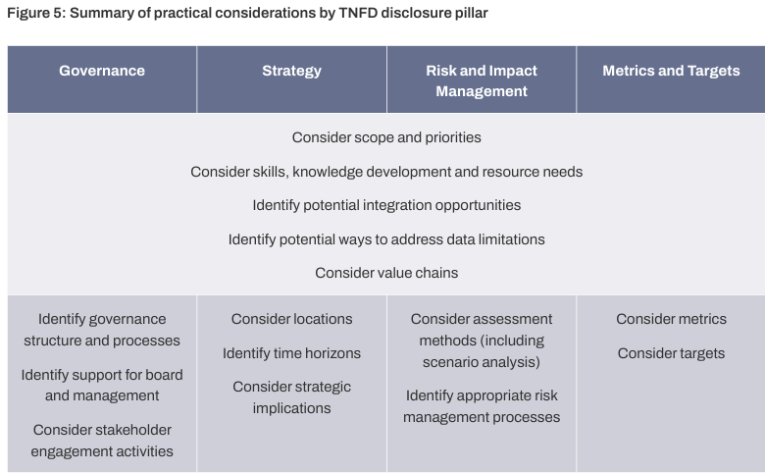

Transversal
Considerar el alcance y las prioridades
Sus divulgaciones alineadas con TNFD dependerán, en última instancia, de una evaluación de los problemas relacionados con la naturaleza para el modelo de negocio y la cadena de valor de su organización. Al igual que con cualquier proceso de diligencia debida, es importante que su organización identifique sus áreas de enfoque y prioridades antes de realizar una evaluación relacionada con la naturaleza. Esto se incluye en la fase de alcance del enfoque LEAP del TNFD, que recomienda que una organización realice un escaneo preliminar rápido y de alto nivel para definir los parámetros de una evaluación relacionada con la naturaleza y garantizar que haya una alineación interna en los objetivos y los plazos. Al comenzar con la adopción de las recomendaciones del TNFD, las organizaciones pueden beneficiarse al llegar a un acuerdo interno sobre su enfoque y prioridades desde el principio.
Tener en cuenta las habilidades, el desarrollo de conocimientos y los recursos
Al igual que con cualquier proceso de diligencia debida, las organizaciones deberán considerar el alcance apropiado de sus evaluaciones relacionadas con la naturaleza dado el dinero, el tiempo, el personal y los recursos de datos disponibles para llevar a cabo el análisis. Para muchas organizaciones, considerar las cuestiones relacionadas con la naturaleza será una tarea relativamente nueva, y muchas no contarán con expertos internos en la naturaleza y la biodiversidad. Es probable que estas organizaciones necesiten desarrollar habilidades y capacidades internas y/o buscar apoyo externo.
Por lo tanto, su organización puede beneficiarse si identifica sus necesidades de habilidades y capacidades desde el principio, dadas consideraciones más amplias de costos y recursos. Por ejemplo, algunas organizaciones que han puesto a prueba el marco TNFD han tratado de establecer asociaciones con agencias científicas y universidades locales para desarrollar capacidades y habilidades. El TNFD reconoce la capacidad práctica y las limitaciones de costos de los preparadores de informes al reunir, evaluar y presentar información para los ciclos anuales de presentación de informes y reconoce que no se deben realizar costos y esfuerzos indebidos, de conformidad con las orientaciones y expectativas de la ISSB.
Las 11 recomendaciones del TCFD se han replicado en las recomendaciones del TNFD. Esto brinda la oportunidad para que los informantes existentes del TCFD busquen de inmediato oportunidades para hacer divulgaciones similares con respecto a la naturaleza y proporcionar a sus inversores y otros usuarios de informes integrados de sostenibilidad del TCFD y el TNFD.
Su organización debe tener en cuenta estas oportunidades de integración a la hora de abordar las divulgaciones recomendadas por el TNFD, teniendo en cuenta específicamente los méritos de la presentación combinada de informes TNFD y TCFD. Una evaluación inicial de estas oportunidades, en parte a través de la identificación del trabajo existente o planificado de TCFD, probablemente será útil al comenzar con la adopción de TNFD.
Identificar posibles formas de abordar las limitaciones de los datos
La medida en que los datos subyacentes de las divulgaciones alineadas con TNFD sean útiles para la toma de decisiones (por ejemplo, desglosados, específicos de la ubicación y de alta calidad) determinará en última instancia la calidad de la divulgación. Si bien la disponibilidad y la calidad de los datos relacionados con la naturaleza aún están evolucionando, esto no tiene por qué impedir que las organizaciones comiencen con la adopción de TNFD. Al igual que en el TCFD, la mayoría de las divulgaciones recomendadas por el TNFD son descripciones de procesos que no requieren métricas cuantitativas para comenzar a hacer divulgaciones.
Cuando se necesitan datos cuantitativos, su organización debe comenzar por evaluar su acceso actual a los datos e identificar las brechas de datos. Su organización debe tener en cuenta los datos que ya posee o que puede obtener y utilizar fácilmente, incluso si existen internamente datos a nivel de activos de otros procesos de diligencia debida, como el cumplimiento de la legislación sobre esclavitud moderna. También debe considerar qué datos pertinentes relacionados con la naturaleza, como los impulsores del impacto, los cambios en el estado de la naturaleza y la prestación de servicios ecosistémicos, podrían cubrirse adecuadamente con datos secundarios, modelizados o sustitutivos inicialmente. Consulte la guía adicional sobre la fase de evaluación del enfoque LEAP para obtener más detalles.
Si bien es posible que su organización necesite usar datos menos granulares a corto plazo para comenzar, debe planificar aumentar el nivel de precisión con el tiempo, a medida que mejoren los datos y la trazabilidad. A su organización le puede resultar beneficioso establecer expectativas y crear un plan de progresión para mejorar los datos, ya que esto es fundamental a la hora de identificar, evaluar, gestionar y divulgar problemas relacionados con la naturaleza. En general, a la hora de elegir cualquier tipo de datos, es importante que su organización comprenda sus limitaciones y las implicaciones para interpretar adecuadamente las conclusiones. Al comenzar con los datos, vale la pena consultar el Catálogo de herramientas de TNFD, orientación adicional sobre el enfoque LEAP y el Documento de discusión de datos de TNFD para obtener más orientación sobre cómo lidiar con las limitaciones de los datos y los métodos, herramientas y conjuntos de datos sugeridos.
Teniendo en cuenta las cadenas de valor
Mientras que algunas organizaciones, como las pequeñas y medianas empresas, interactuarán con la naturaleza en un número relativamente pequeño de lugares, otras, como las grandes empresas multinacionales y las instituciones financieras globales, interactuarán con la naturaleza en muchos lugares a través de sus cadenas de valor ascendentes y descendentes. Para empezar, es posible que su organización desee inicialmente definir el alcance de un conjunto provisional de divulgaciones en torno a una parte concreta de su negocio o cadena de valor. Herramientas como ENCORE, la herramienta de evaluación de materialidad de SBTN y la Lista de productos de alto impacto de SBTN pueden ayudarlo a identificar dónde es probable que surjan problemas potencialmente significativos.
Desde el principio, su organización también debe considerar cuidadosamente sus necesidades de información, y las de los usuarios de informes esperados, para centrar sus recursos en la recopilación de datos que serán útiles e informativos para la toma de decisiones. Es posible que su organización ya recopilé datos significativos sobre las cadenas de valor de su organización como parte de sus esfuerzos de cumplimiento de la legislación sobre emisiones de gases de efecto invernadero (GEI) y esclavitud moderna de alcance 3. Al comenzar, su organización también debe iniciar un diálogo con los proveedores ascendentes y los clientes intermedios para ampliar la recopilación de datos y respaldar una mayor visibilidad, trazabilidad y análisis en las cadenas de valor ascendentes y descendentes en el futuro. Revisar qué datos secundarios, proxy y modelados podrían respaldar el análisis a un costo menor a corto plazo también puede beneficiar a su organización.
De manera más general, al comenzar con las cadenas de valor, su organización puede encontrar útil consultar el Catálogo de herramientas TNFD y el enfoque LEAP para obtener más orientación y herramientas y conjuntos de datos sugerentes.

(I) Gobernanza
Consideración de la estructura y los procesos de gobernanza
El TNFD reconoce que muchas organizaciones pueden no considerar actualmente las cuestiones relacionadas con la naturaleza como parte de sus estructuras y procesos formales de gobernanza en la actualidad, y que estos deberán establecerse para garantizar que las cuestiones relacionadas con la naturaleza tengan suficiente supervisión y se gestionen adecuadamente. Es posible que su organización pueda comenzar con la cobertura de gobernanza de los problemas relacionados con la naturaleza identificando criterios específicos en las descripciones de los roles de los funcionarios y directores de sostenibilidad. Es posible que estas personas ya sean responsables de la supervisión y gestión de su organización de otras cuestiones de sostenibilidad, como el clima.
Identificación de apoyo para la junta directiva y la gerencia
Al comenzar, crear un enfoque claro para mejorar las habilidades de su junta directiva sobre la relevancia de los problemas relacionados con la naturaleza para garantizar que se integren en todos los procesos clave de toma de decisiones puede beneficiar a su organización. Esto podría incluir la realización de sesiones informativas internas, el establecimiento de diálogos con los equipos internos pertinentes y la consulta a expertos externos para impartir formación sobre temas relacionados con la naturaleza.
Considerar las actividades de participación de las partes interesadas
Su organización puede beneficiarse si identifica desde el principio cómo planea interactuar con los Pueblos Indígenas, las Comunidades Locales y las partes interesadas afectadas sobre sus preocupaciones y prioridades que son relevantes para sus actividades e interactúan con la naturaleza.
(II) Estrategia
Teniendo en cuenta las ubicaciones
Al comenzar, su organización deberá llegar a una visión informada y basada en evidencia de las fuentes de problemas potencialmente materiales relacionados con la naturaleza en sus operaciones directas y cadenas de valor ascendentes y posteriores. Para ayudar a hacer esto, su organización debe formular hipótesis sobre qué ubicaciones tienen más probabilidades de estar asociadas con dependencias materiales, impactos, riesgos y oportunidades.
Identificación de horizontes temporales
Al comenzar, su organización deberá definir sus horizontes temporales a corto, mediano y largo plazo, teniendo en cuenta una serie de factores. Estos incluyen, pero no se limitan a: el tipo de actividades y la vida útil de los activos físicos de su organización; los sectores, cadenas de valor y geografías en los que opera su organización; el perfil de los riesgos y oportunidades relacionados con la naturaleza a los que se enfrenta su organización; y objetivos y metas de política más amplios relacionados con la naturaleza, como los del Marco Mundial para la Diversidad Biológica de Kunming Montreal. Será necesario alinear los horizontes temporales y las estructuras de incentivos identificados por su organización, ya que no hacerlo podría dar lugar a resultados perversos, como considerar solo los problemas a corto plazo.
Consideración de las implicaciones estratégicas
Al concluir una evaluación relacionada con la naturaleza, su organización deberá determinar las implicaciones de los hallazgos para su modelo de negocio y cadena de valor, estrategia y planificación financiera. Al comenzar, es útil distinguir entre el "qué" relevante (procesos que pueden necesitar cambios como resultado), el "cómo" (acciones y ambición) y el "quién" (implicaciones para las partes interesadas involucradas y/o afectadas). Al comenzar a formar una respuesta planificada, las organizaciones deben consultar a todos los equipos y funciones para asegurarse de que cualquier respuesta planificada se pueda llevar a cabo de manera efectiva y familiarizarse con el análisis de escenarios al considerar estrategias en diferentes futuros plausibles.
(III) Gestión de riesgos e impactos
Considerar los métodos de evaluación (incluido el análisis de escenarios)
Al comenzar, su organización debe identificar qué métodos de evaluación son más relevantes para sus objetivos y resultados previstos. Esto puede ayudar a comprender los beneficios y las limitaciones de cualquier método dado, y cómo deben interpretarse sus resultados. Como parte de esta identificación, su organización debe considerar cómo emplearía un método de evaluación determinado y comprender si tiene las habilidades y sistemas internos requeridos o si necesita obtener apoyo externo.
Muchas organizaciones, en particular las instituciones financieras, encontrarán que los mapas de calor son una forma útil y accesible de comenzar como:
• Es análogo a enfoques similares utilizados para la evaluación de riesgos relacionados con el clima;
• Puede utilizar un enfoque sectorial para el que la recopilación de datos suele ser menos difícil que las evaluaciones basadas en las contrapartes; y
• A menudo se refiere a la puntuación de materialidad de impacto y dependencia ya preparada realizada por terceros, que puede desarrollarse aún más, con criterio.
Al comenzar con el análisis de escenarios, su organización debe tratarlo como un proceso iterativo, que inicialmente puede ser más cualitativo que cuantitativo, y solo centrarse en unidades de negocio, sectores, regiones o biomas específicos.
Identificación de procesos apropiados de gestión de riesgos
Al comenzar, su organización debe realizar un análisis inicial de sus actividades y procesos comerciales existentes para ayudar a identificar aquellos que pueden necesitar ser ajustados a la luz de los problemas relacionados con la naturaleza identificados. De acuerdo con el enfoque TCFD, esto no solo debe incluir una consideración de los procesos de riesgo, sino también de las estructuras organizativas, las funciones y responsabilidades, y los enfoques y herramientas específicos utilizados en estos procesos.

(IV) Métricas y objetivos
Teniendo en cuenta las métricas
La característica multifacética de la naturaleza significa que, a diferencia del clima y el carbono, actualmente no existe una métrica o indicador único para comprender y evaluar los problemas relacionados con la naturaleza de una organización. Al comenzar con las métricas de divulgación relacionadas con la naturaleza, su organización debe tratar de familiarizarse y comprender las métricas de divulgación básicas y adicionales del TNFD. Su organización también debe planear ampliar el contenido y el alcance de las métricas sobre las que busca informar a lo largo del tiempo, incluidos los indicadores prospectivos.
Consideración de los objetivos
Una vez acordada su respuesta planificada para gestionar sus problemas relacionados con la naturaleza, es posible que su organización desee establecer objetivos, un objetivo específico, cuantitativo y con plazos determinados. Al considerar cómo establecer un objetivo apropiado y efectivo relacionado con la naturaleza, su organización debe tratar de comprender los métodos establecidos por la Red de Objetivos Basados en la Ciencia (SBTN).
Al comenzar con el establecimiento de objetivos, es probable que su organización se beneficie al establecer primero objetivos relacionados con los impulsores de impacto material identificados que son relevantes para los elementos de las actividades de una organización. Su organización también deberá considerar cómo planea monitorear y evaluar el progreso con respecto a un objetivo elegido antes de decidir implementarlo. Además, también debe identificar los objetivos relacionados con el clima adoptados o que se planea adoptar, y considerar las interacciones con los posibles objetivos relacionados con la naturaleza.

1. Las recomendaciones del TNFD también son coherentes con los objetivos y metas del Marco Mundial para la Diversidad Biológica (GBF) de Kunming-Montreal. En el caso de las grandes empresas y las instituciones financieras, la adopción de las recomendaciones del TNFD les permitirá alinearse plenamente con los requisitos de evaluar y divulgar sus riesgos, impactos y dependencias relacionados con la naturaleza para 2030 en el objetivo de presentación de informes corporativos (Meta 15) del GBF.
2. La encuesta mundial se realizó entre el 26 de julio y el 24 de agosto de 2023. La encuesta se envió a los miembros del Foro TNFD, a los miembros del Grupo Nacional de Consulta TNFD y a otras organizaciones a través de las organizaciones asociadas al TNFD. Todas las preguntas se referían a la v.4 del proyecto de marco TNFD. Las respuestas fueron de empresas, instituciones financieras, proveedores de servicios de mercado y consorcios de mercado. Los dos primeros grupos combinados representaron más del 75% del total de respuestas.

